 |  |  | Seul le document informatique fait foi
 |  |  | Crisalid ToolBox
PRO-TEC-19052016 |  |  | Rédaction | Validation | Objet de la révision
Date |  | Version | Rédaction | Validation | Objet de la révision
20/05/2019 |  | 1 | Emmanuel Tondre | Grégory Gallier-Lachaise | Rédaction

CRISALID TOOLBOX est un outil qui permet de gérer facilement plusieurs versions de démonstration sur le même poste sans manipulation de fichiers (Version boulangerie, billetterie, restaurant….).

CRISALID TOOLBOX ne doit jamais être déployé sur la caisse d’un client ! Cet outil est réservé aux commerciaux pour les démonstrations ou aux techniciens pour avoir accès facilement et rapidement à différentes versions.

TÉLÉCHARGER TOOLBOX ICI

1) Copier CrisalidToolbox.exe dans le répertoire d'installation de Neptis

Dans C:\Program Files (x86)\Crisalid\Caisse

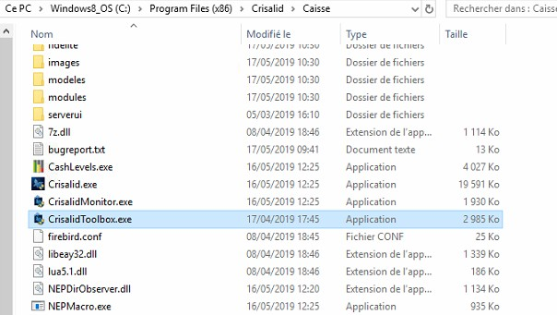

2) Le lancer et initialiser Crisalid Toolbox (création du package "Local")

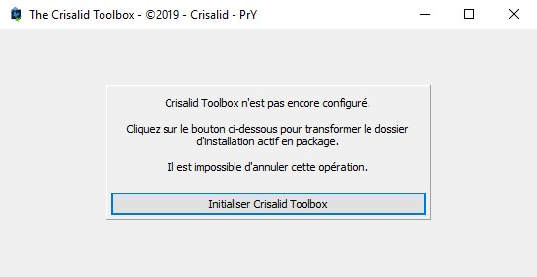

3) Créer les packages

En déplaçant vos dossiers "Caisse" dans C:\ProgramData\Crisalid\Packages\<Nom>\<Version>

Dossiers attendus dans les packages :
* config
* data
* export
* images
* import
* logos
* modeles
+ config.fdb
+ meta.json
+ screenshot.png

Par exemple je souhaite avoir un package Boulangerie je crée :

C:\ProgramData\Crisalid\Packages\Boulangerie

Dans celui-ci je crée un dossier avec un numéro de version (ex : 1.0)
Format des numéros de version supportés : M.m.R.b[a-z] (Majeur, Mineur, Release, Build + une lettre pour faire joli)
Exemples : 1.0, 1.0.1, 1.0.1.1, 1.0.0.1a, ...

C:\ProgramData\Crisalid\Packages\Boulangerie\1.0

Dans ce dossier je copie les fichiers nécessaires au fonctionnement.

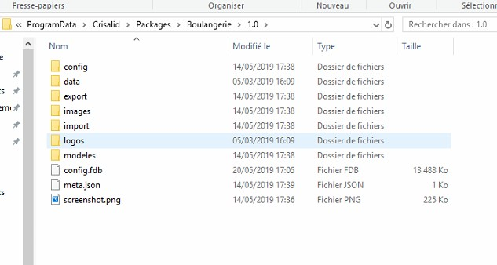

3.1) Ajouter des fichiers meta.json

le fichier meta.json DOIT être présent pour le fonctionnement de TOOLBOX. Celui ci contient des informations de la version que vous avez copié. Récupérez un fichier .json dans le dossier demo et modifier le pour correspondre à votre version.
Exemple de fichier meta.json :

{
"description": "Package Boulangerie",
"version": "1.0",
"name": "Boulangerie",
"creation": "2019-05-14T17:33:17.410+02:00",
"author": "Crisalid"
}

3.2) Ajouter éventuellement des screenshot.png

Pour rendre Toolbox plus convivial, vous pouvez mettre une image correspondant à votre version, une image personnalisée ou bien un screenshot de l’écran principal.

Le logiciel attend un fichier screenshot.png (1024x768 ou ratio équivalent recommandé)

Une fois tous les packages créés votre Toolbox devrait ressembler à ceci :

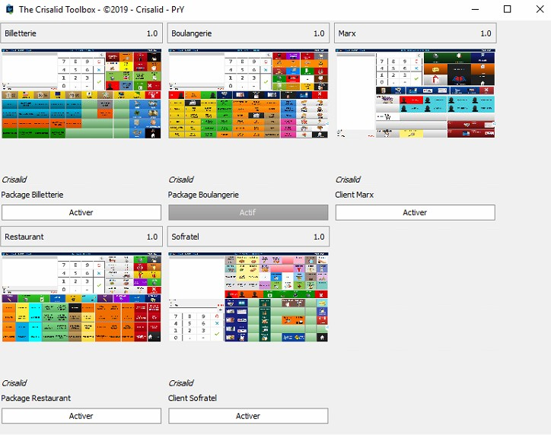

4) Utilisation de Toolbox
- appuyer sur Activer de la version
Pour passer d’une version à une autre :
- lancer Toolbox
- souhaitée
- patienter quelques instants (le bouton Actif doit apparaître)
- lancer Neptis

ATTENTION : il faut utiliser la même licence pour chaque version.

